**BÁO CÁO THỰC HÀNH LAB5**

**MÔN: HỆ ĐIỀU HÀNH**

**LỚP: IT007.O212.2**

Họ và tên: Nguyễn Khắc Hậu

MSSV: 22520410

**Bài 5.5: Bài tập thực hành**

**1.** Hiện thực hóa mô hình trong ví dụ **5.3.1.2**, tuy nhiên thay bằng điều kiện sau:

**sells <= products <= sells + [4 số cuối của MSSV]**

**Source code:**

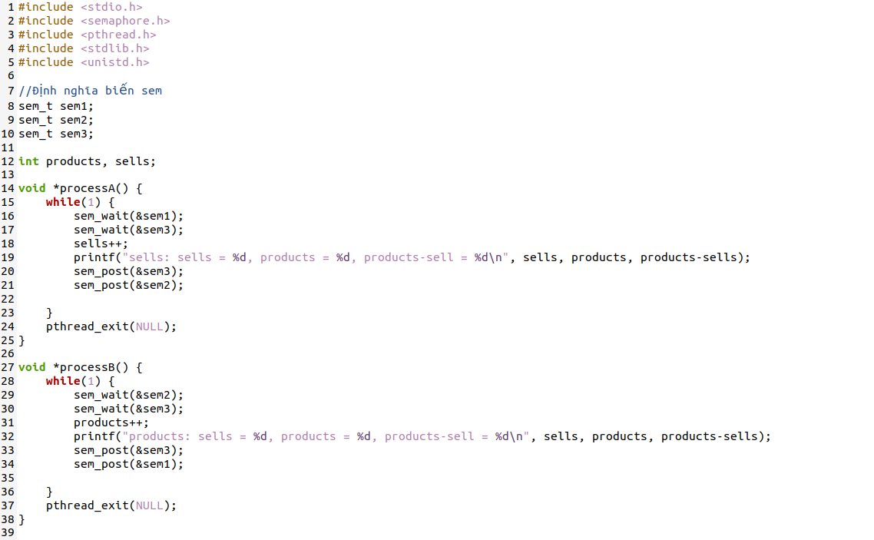

**Thực thi:**

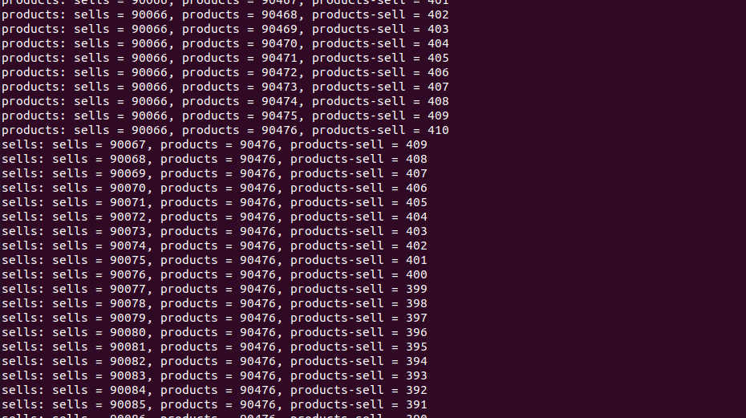

**2.** Cho một mảng a được khai báo như một mảng số nguyên có thể chứa n phần tử, a được khai báo như một biến toàn cục. Viết chương trình bao gồm 2 thread chạy song song

**Source code:**

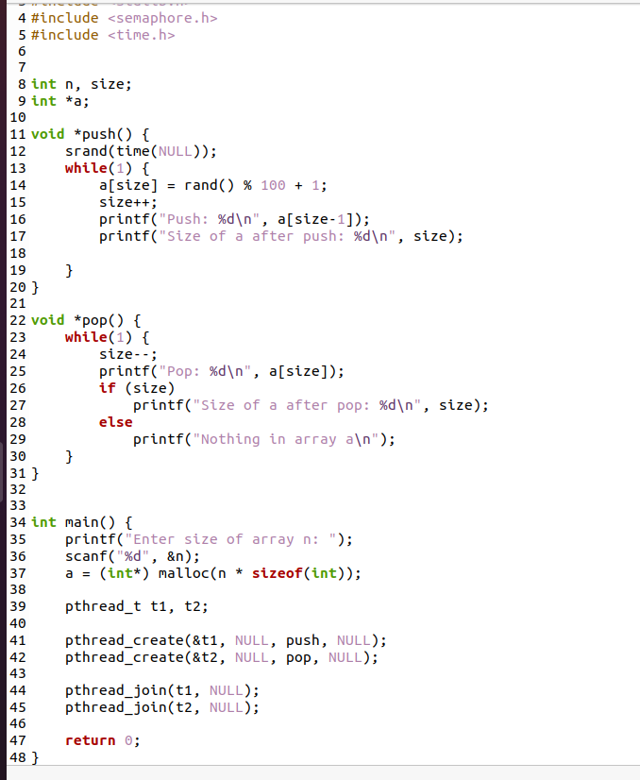

**Thực thi:**

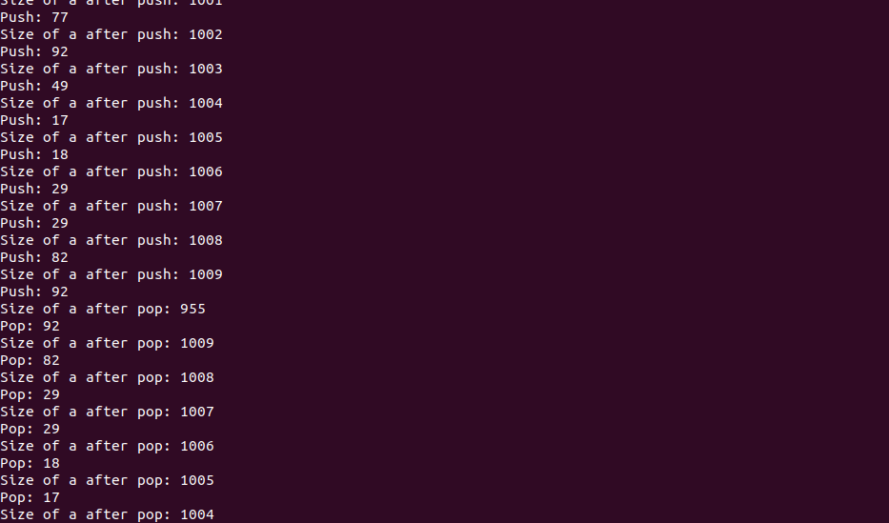

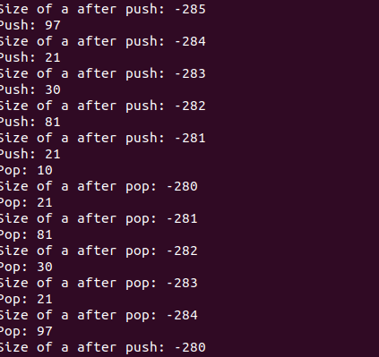

**Các lỗi khi chạy chương trình chưa được đồng bộ:**

**-** 2 thread A và B cùng vào vùng tranh chấp và cùng tác động biến size dẫn đến in kết quả không chính xác.

- Khi thêm phần tử a vượt quá kích thước khai báo ban đầu nhưng vẫn tiếp tục thêm vào

- Khi lấy ra hết các phần tử trong a, thread lấy phần tử vẫn tiếp tục chạy nên gây ra size bị âm

**Source code đồng bộ hóa :**

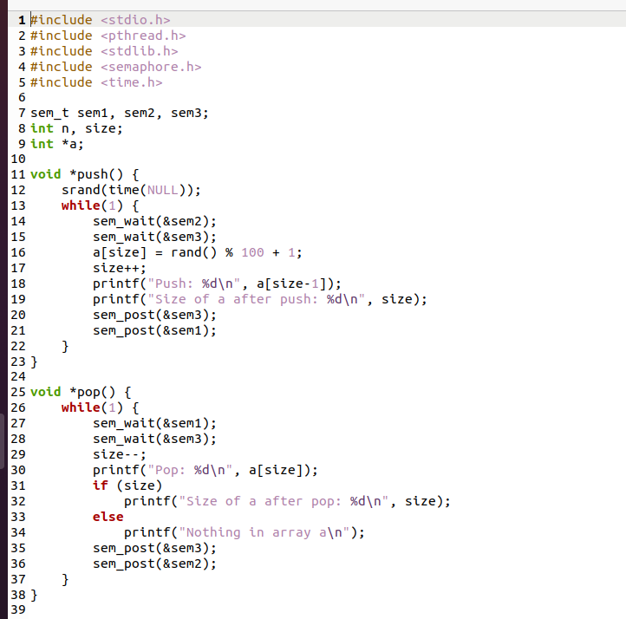

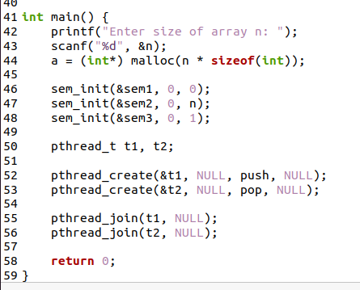

**Thực thi :**

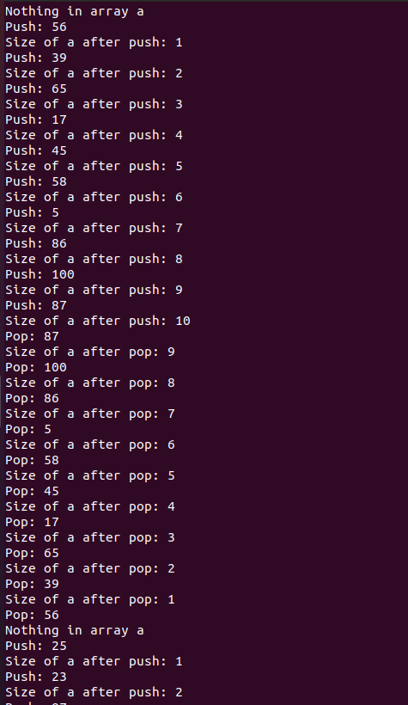

**3.**  Hiện thực mô hình trên C trong hệ điều hành Linux và nhận xét kết quả.

**Source code:**

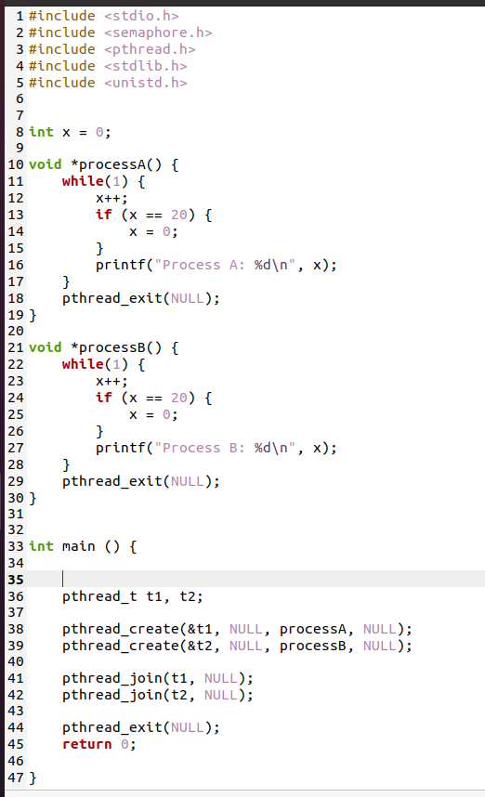

**Thực thi :**

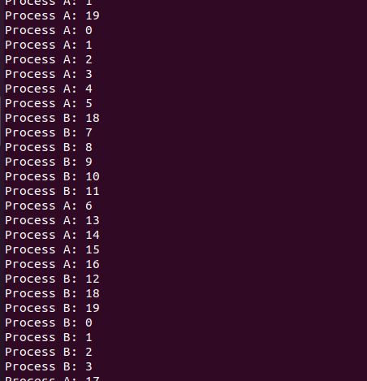

**Nhận xét :** Kết quả in ra không theo thứ tự x tăng dần ( … 10 11 6 13…) do 2 thread chạy cùng lúc và cùng tác động vào biến x.

**4.** Đồng bộ với mutex để sửa lỗi bất hợp lý trong kết quả của mô hình Bài 3.

**Source code :  
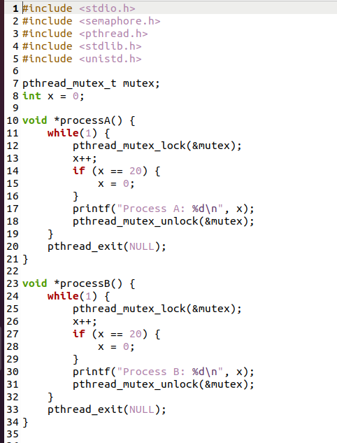**

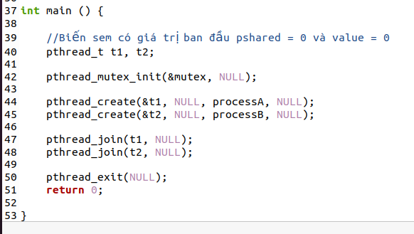

**Thực thi:**

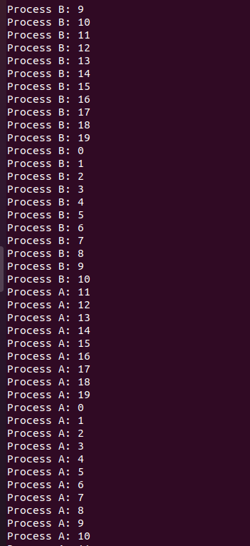

**5.6 Bài tập ôn tập**

**Source code:**

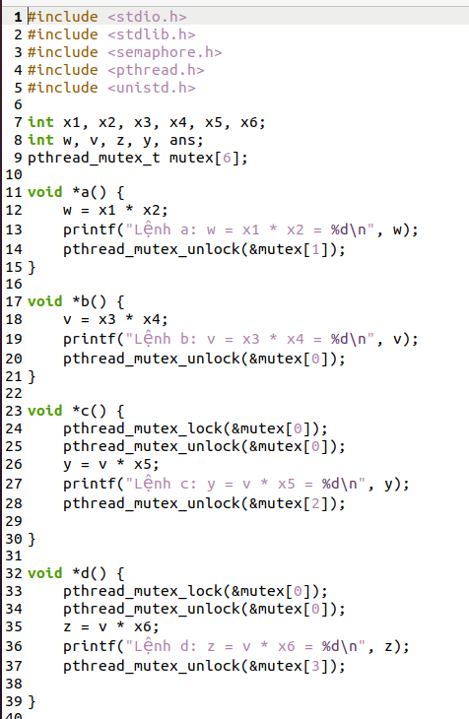

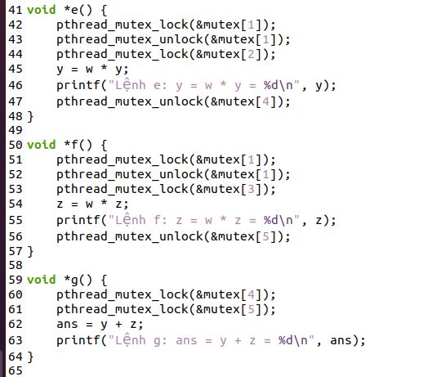

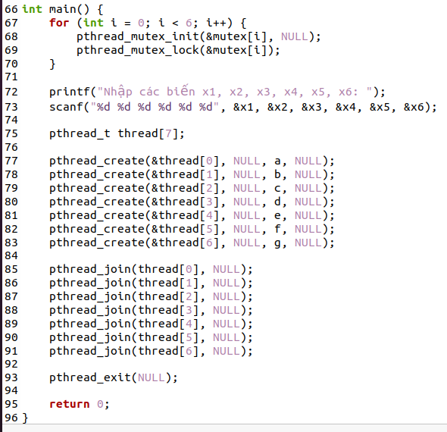

**Thực thi:**

